«Метод моделирования сказок как средство развития связной монологической речи детей старшего дошкольного возраста с ЗПР»

Исследование особенностей развития речи, как одно из важнейших направлений в изучении детей с ЗПР, проводилось многими учеными (Т.П.Артемьева, Н.Ю.Борякова, Е.В. Мальцева, Е.С.Слепович, Г.Н.Рахманова, Р.Д.Тригер, С.Г.Шевченко и др). Как показали исследования ученых, у этих детей отмечается ограниченность словаря, неполноценность понятий, низкий уровень практических обобщений, недостаточность словесной регуляции действий. Наблюдается отставание в развитии контекстной речи; существенно запаздывает развитие внутренней речи, что затрудняет формирование прогнозирования, саморегуляции в деятельности. Недостаточность словарного запаса связана с недостаточностью знаний и представлений этих детей об окружающем мире, о количественных, пространственных, причинно-следственных отношениях, снижении продуктивности запоминания, нарушении логической и смысловой памяти, что в свою очередь определяется особенностями познавательной деятельности личности при задержке психического развития. Поэтому подключение зрительного анализатора через картинку-образ или схему в коррекционную работу позволяет детям усвоить программный материал: осознанно ввести в активный словарь новые слова, избежать быстрого утомления на занятии, запоминать лексический материал.
Проанализировав основные теоретические подходы и экспериментальные факты, касающиеся значения моделирования в развитии речи детей дошкольного возраста с ЗПР ( Л.А. Венгер, П.Я. Гальперин, А. В. Запорожец, Н.Н. Поддъяков, Н.Г. Салмина, Лео Лоренсо С., Л.М. Хализева Д.Б. Эльконин и Л.Е. Журова и др.), выяснили, что метод моделирования, как средство интеллектуального и речевого развития, может быть успешно использовано при формировании у детей с ЗПР всех компонентов речевой системы.
Пересказ – это сложная деятельность, в которой активно участвует мышление ребенка, его память, воображение. Этот вид работы занимает одно из ведущих мест в системе формирования связной речи, и это подчеркивается многими исследователями как в общей дошкольной, так и в коррекционной педагогике (Глухов В.П., Бородич А.М., Филичева Т.Б., Воробьева В.К. и др.). В процессе работы я изучила методическую литературу и опыт работы по обучению детей пересказу сказок и коротких рассказов.
При мониторинге выявила уровни развития умений детей пересказывать сказки и определила основные ошибки. Все дети на начало года показали низкий уровень (100%). Преобладающими нарушениями в связной монологической речи детей являлись:
- неумение подбирать необходимые лексико-грамматические средства для точного оформления высказывания;
- наличие длительных пауз;
- пропуск звеньев событий;
- помощь в виде наводящих вопросов, а также зрительного подкрепления.
На основе полученных данных спроектировала работу по обучению детей старшего дошкольного возраста с ЗПР пересказу сказок с помощью моделирования.
Авторские и русские народные сказки отбирала на основе результатов обследования в соответствии с возможностями детей и с учетом лексических тем в соответствии с программой Шевченко. К каждому подобранному мною произведению была разработана графическая схема, на которую опирались дети в процессе обучения пересказа.
К концу учебного года двое детей показали средний уровень (20%), остальные дети на низком уровне (80%). В течение года наблюдалась устойчивая положительная динамика в развитии связной речи детей, но в виду того, что дети посещающие группу компенсирующей направленности для детей с ЗПР имеют отягощенные анамнезы, поэтому хороший уровень показали не все.
Пересказы детей стали более самостоятельные, соблюдалась связность и последовательность. Повысилась и культура изложения: наблюдалось меньше пауз, дети больше стали использовать образные выражения, которые лексически и синтаксически близки к языку художественного произведения. Выдерживали структуру текста. Помощь взрослого нуждались дети, которые показали низкий уровень.
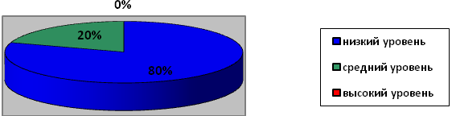
Таким образом, проведенная работа является доказательством того, что использование моделирования способствует повышению качества уровня пересказа детей старшего дошкольного возраста с ЗПР.

Перспективный план работы по обучению детей старшего дошкольного возраста с ЗПР пересказу сказок с использованием моделирования

№ | Лексическая тема | Русские народные и авторские сказки
1. | Овощи | «Репка»
2. | Фрукты | В. Сутеев «Мешок яблок»
3. | Ягоды | «Война грибов с ягодами»
4. | Грибы | В.Сутеев «Под грибом»
5. | Деревья | «Как коза избушку строила»
6. | Одежда | «Рукавичка»
7. | Посуда | «Лиса и журавль»
8. | Мебель | «Три медведя»
9. | Перелетные птицы | «Гуси-лебеди»
10. | Подготовка животных к зиме | «Зимовье зверей»
11. | Зима | «Снегурочка»
12. | Домашние животные | «Волк и семеро козлят»
13. | Дикие животные | «Колобок»
14. | Транспорт | В. Сутеев «Разные колеса»
15. | Семья | «Сестрица Аленушка и братец Иванушка»
16. | Весна | «Заюшкина избушка»
17. | Сельскохозяйственные работы | «Мужик и медведь»
18. | Хлеб | «Колосок»
19. | Рыбы | «По - щучьему велению»
20. | Насекомые | М. Михайлов «Лесные хоромы»

Пересказ сказок по схемам
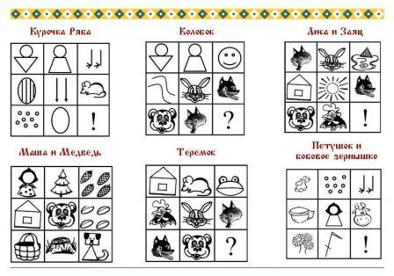
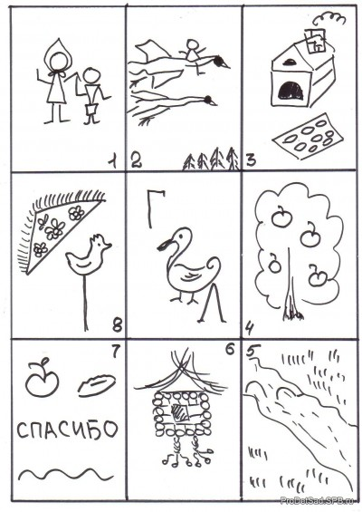
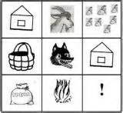
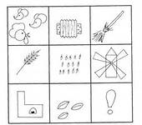
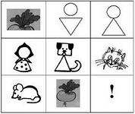
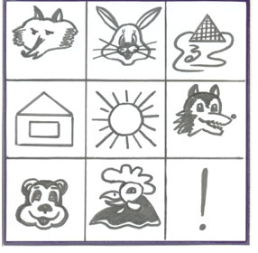
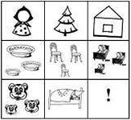

Занятия по пересказу сказок с помощью моделирования
